Medienmitteilung vom 09.10.2017

45 Jahre Einsatz für Noventa
Das Diepoldsauer Unternehmen gratuliert herzlich zum Dienstjubiläum

Langjährige Mitarbeitende sind eine Bereicherung für jedes Unternehmen. Ihre umfangreichen Kenntnisse und Erfahrungen inspirieren jeden Tag aufs Neue. Doch 45 Jahre im gleichen Unternehmen tätig zu sein und dessen Entwicklung und Fortschritt mitzuerleben – das ist in der heutigen Zeit eine Seltenheit. Wir freuen uns deshalb ganz besonders, Charlie Huber zu diesem ausserordentlichen Dienstjubiläum zu gratulieren, und bedanken uns für sein Vertrauen und seine Loyalität.

DIEPOLDSAU. Es begann mit einer Lehre als Werkzeugmacher: Im Alter von 16 Jahren startete Charlie Huber bei der Noventa AG in Diepoldsau ins Berufsleben. Dort fühlte er sich so wohl, dass er nach einem Erfahrungsaufenthalt von zwei Jahren in einem anderen Unternehmen wieder zurückkehrte. Der Rest ist Geschichte: Bis heute engagiert sich der Spezialist als Leiter Werkzeugunterhalt für Noventa. Im Lauf von 45 Jahren hat Charlie Huber unermüdlich Lernende ausgebildet, Mitarbeitende gefördert, zahlreiche Mehreinsätze geleistet und viele Herausforderungen rund um das Thema Spritzgusswerkzeuge bewältigt – sowohl am Schweizer Hauptsitz wie auch im Werk in Thailand. Anlässlich einer extra für ihn organisierten Betriebsfeier konnte Charlie Huber sein 45-Jahr-Jubiläum zusammen mit der ganzen Belegschaft gebührend feiern.

* * *

Bei Fragen wenden Sie sich an
Noventa AG
Reinhard Maurer, Mitglied der Geschäftsleitung
reinhard.maurer@noventa.com
T +41 71 737 95 00

Fotomaterial

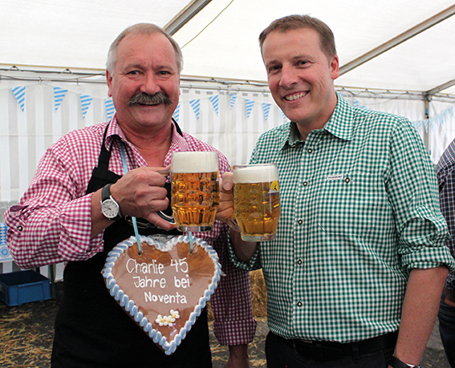
Geschäftsleitungsmitglied Patrick Besserer (rechts) dankt Charlie Huber herzlich dafür, dass er der Noventa AG sein wertvolles Wissen seit 45 Jahren zur Verfügung stellt.

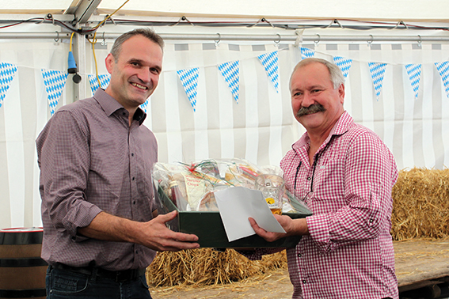
Sein Vorgesetzter Mario Loher (links) gratuliert Charlie Huber zum 45-Jahr-Jubiläum.

